锂电池外观缺陷检测与智能分拣系统
锂电池外观缺陷检测与智能分拣系统面向电芯生产与质检环节，旨在解决传统人工目检效率低、标准不一致、漏检率高、数据难追溯等问题。随着产线节拍提升和质量要求趋严，企业需要一套可持续运行、可量化评估、可闭环管理的自动化方案。
本系统采用“边缘检测端+中心管理端”架构：树莓派端部署在现场，负责图像采集、缺陷识别、结果上报与执行机构联动；服务器端负责数据接收、存储、分析、复核和权限管理，实现检测与管理分层解耦。技术栈方面，边缘端基于 Python，结合OpenCV进行图像预处理与采集控制，使用YOLO/Ultralytics模型完成外观缺陷推理，并通过requests与服务端通信；服务端基于Flask+ Waitress提供稳定接口，MySQL存储检测记录，Pandas/Openpyxl支持报表导出，前端使用 HTML/CSS/JavaScript与ECharts完成可视化展示。
系统功能覆盖登录鉴权、生产概览、历史检索、列表/画廊查看、人工复核修正、单条与批量删除、管理员多选清理、Excel导出、日志审计、系统状态监控及用户权限管理。通过将“检测、判定、分拣、追溯、复盘”串联为闭环流程，系统可显著提升质检效率与一致性，降低误分拣和漏检风险，为工艺优化与质量改进提供可靠的数据支撑。

1 登录注册模块

1.1 用户登录页面
用户进入系统后，在登录页面输入账号和密码进行身份认证。认证通过后进入平台首页；认证失败会提示错误信息。登录页面如下图1.1所示，登录成功页面如下图1.2所示。
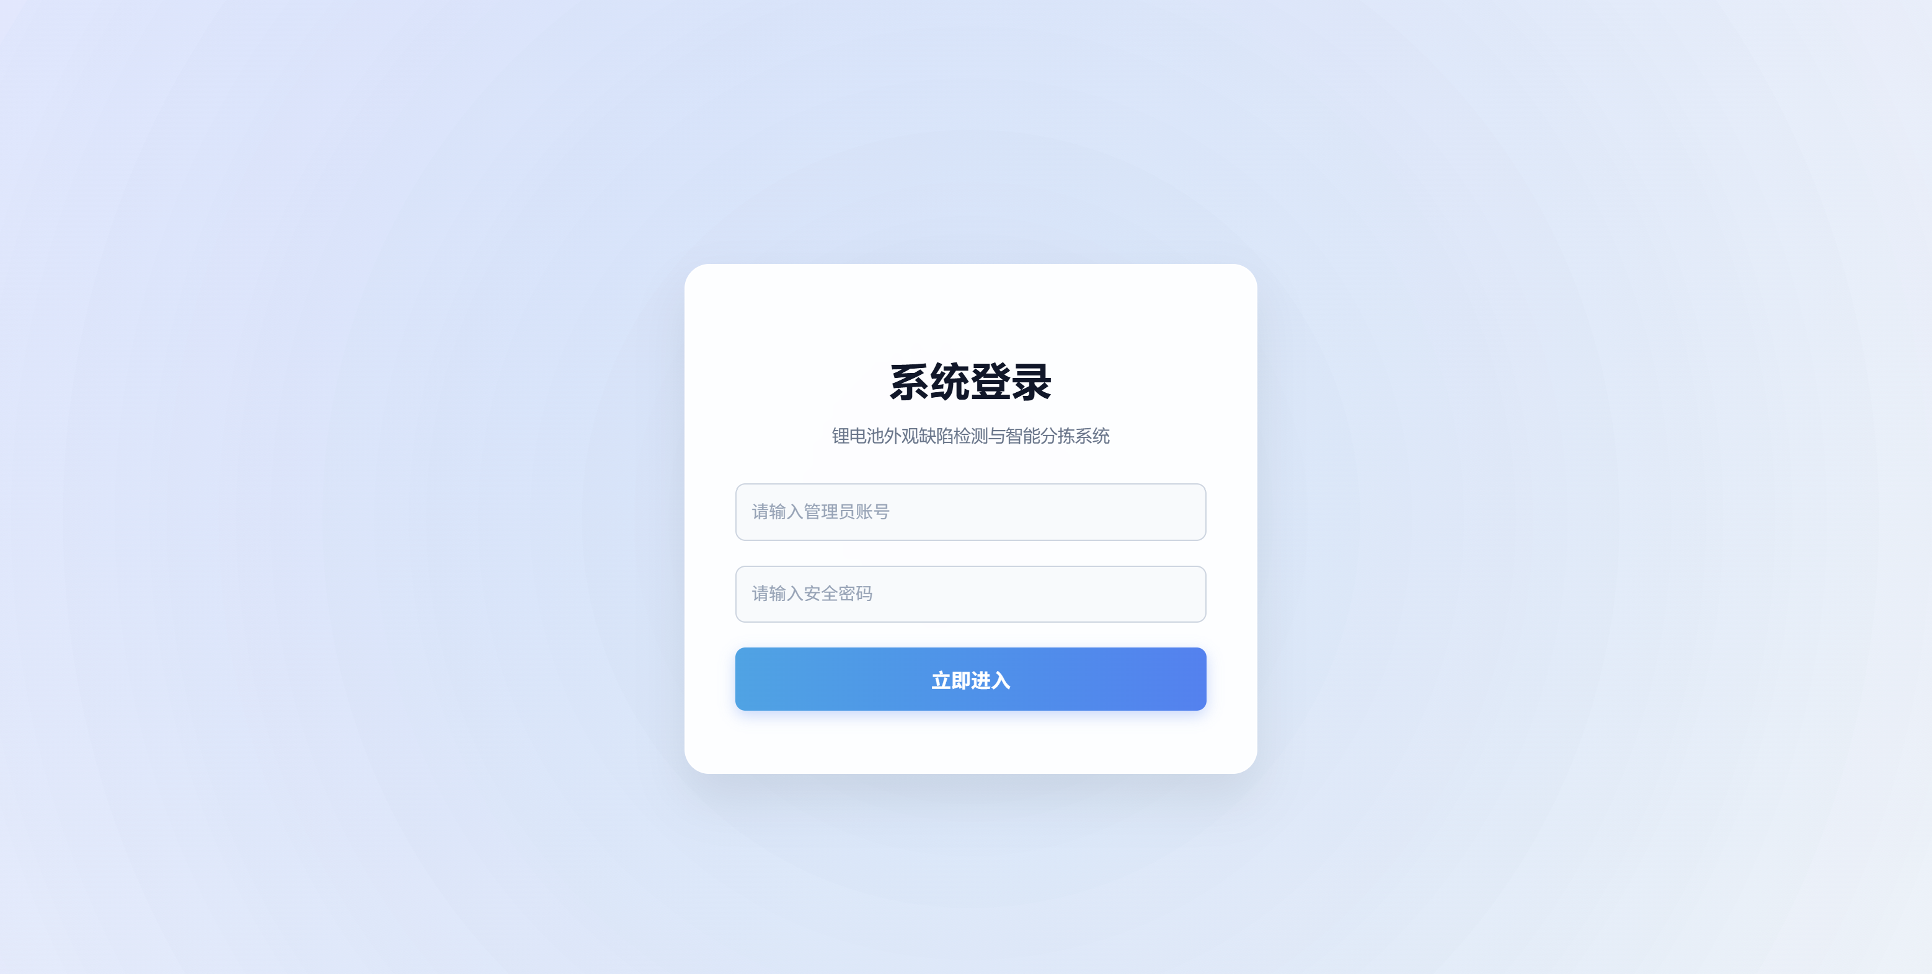
图1.1 登录页面
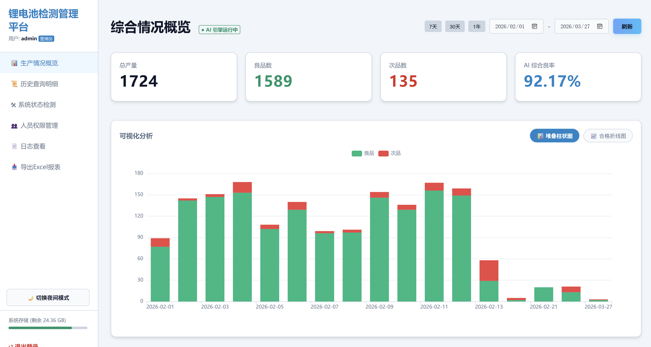
图1.2 登录成功页面

1.2 系统导航菜单
用户可通过左侧导航栏切换“生产概览、历史查询、系统状态、报表导出”等功能；管理员额外可见“人员权限管理、日志查看”。如下图1.3所示
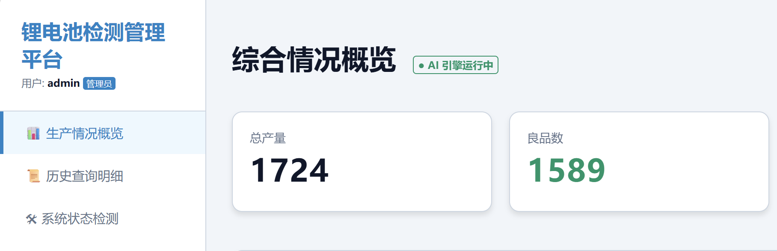
图1.3 系统导航菜单

2 树莓派检测端模块

2.1 采集与识别模块
树莓派端启动后加载本地配置与模型，连接摄像头并进入实时采集状态。系统自动完成图像采集和缺陷识别。如下图2.1所示。
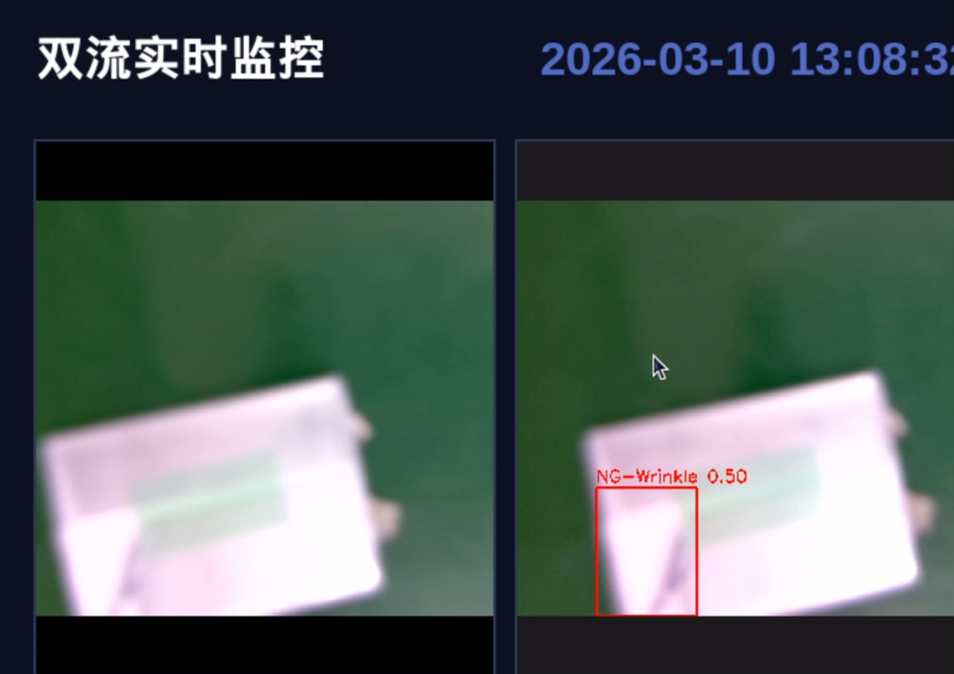
图2.1 实时采集识别界面

2.2 设备联动状态
系统可结合红外传感器、步进电机、分拣电机完成联动控制，并显示运行状态与异常提示。如下图2.2所示。
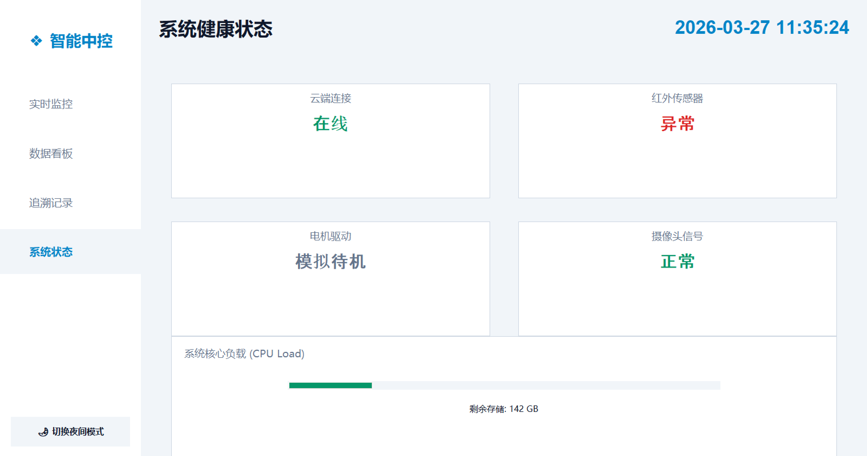
图2.2 设备联动状态页面

3 生成概览模块

3.1 统计看板界面
用户可查看总产量、良品数、次品数、综合良率等核心指标。如下图3.1所示。
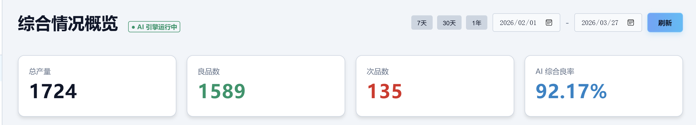
图3.1 统计看板界面

3.2 货主操作页面
系统提供柱状图与折线图展示质量趋势，支持按时间范围进行筛选。如下图3.2、3.3所示。
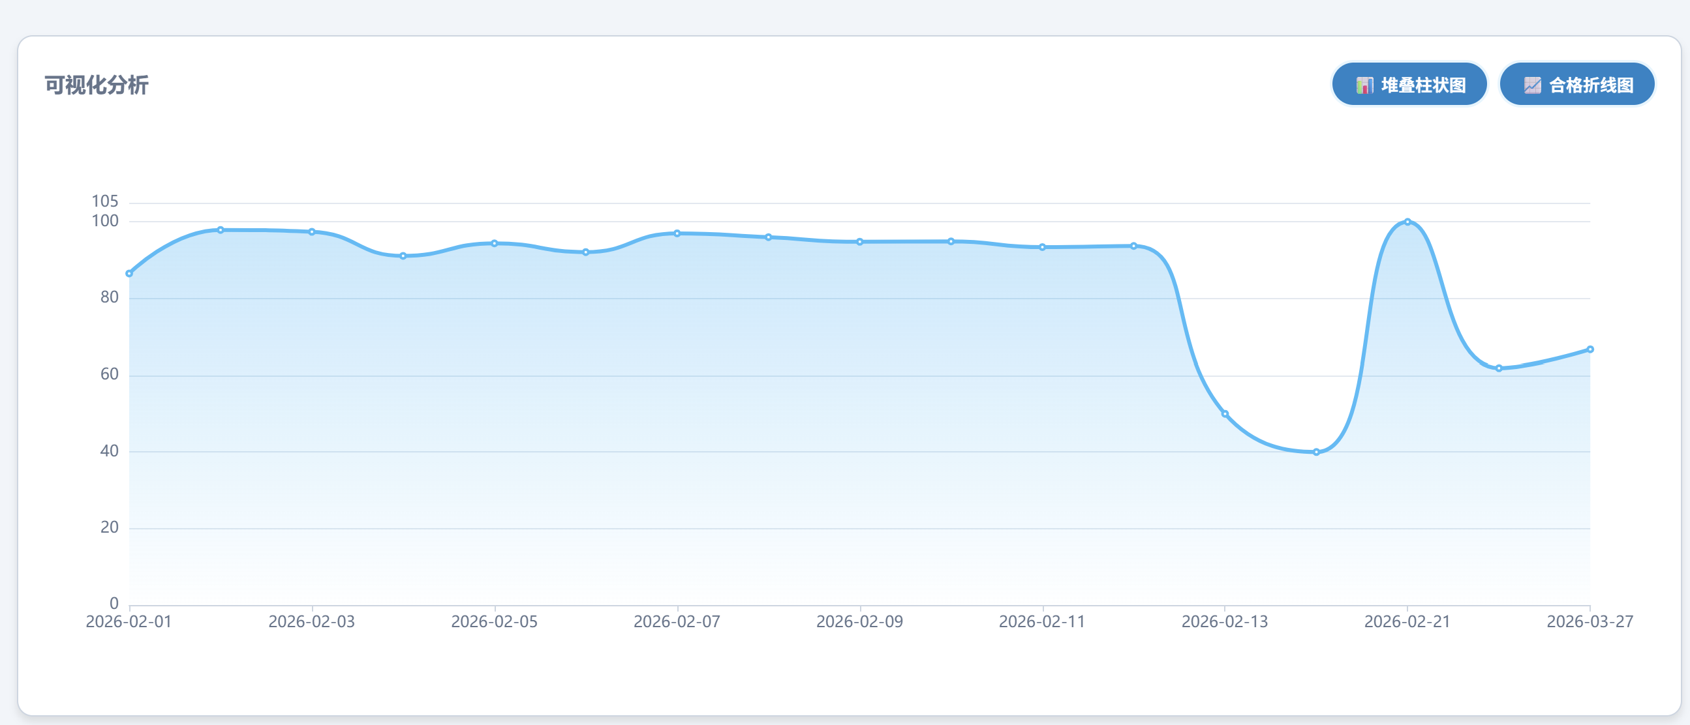
图3.2 折线图界面
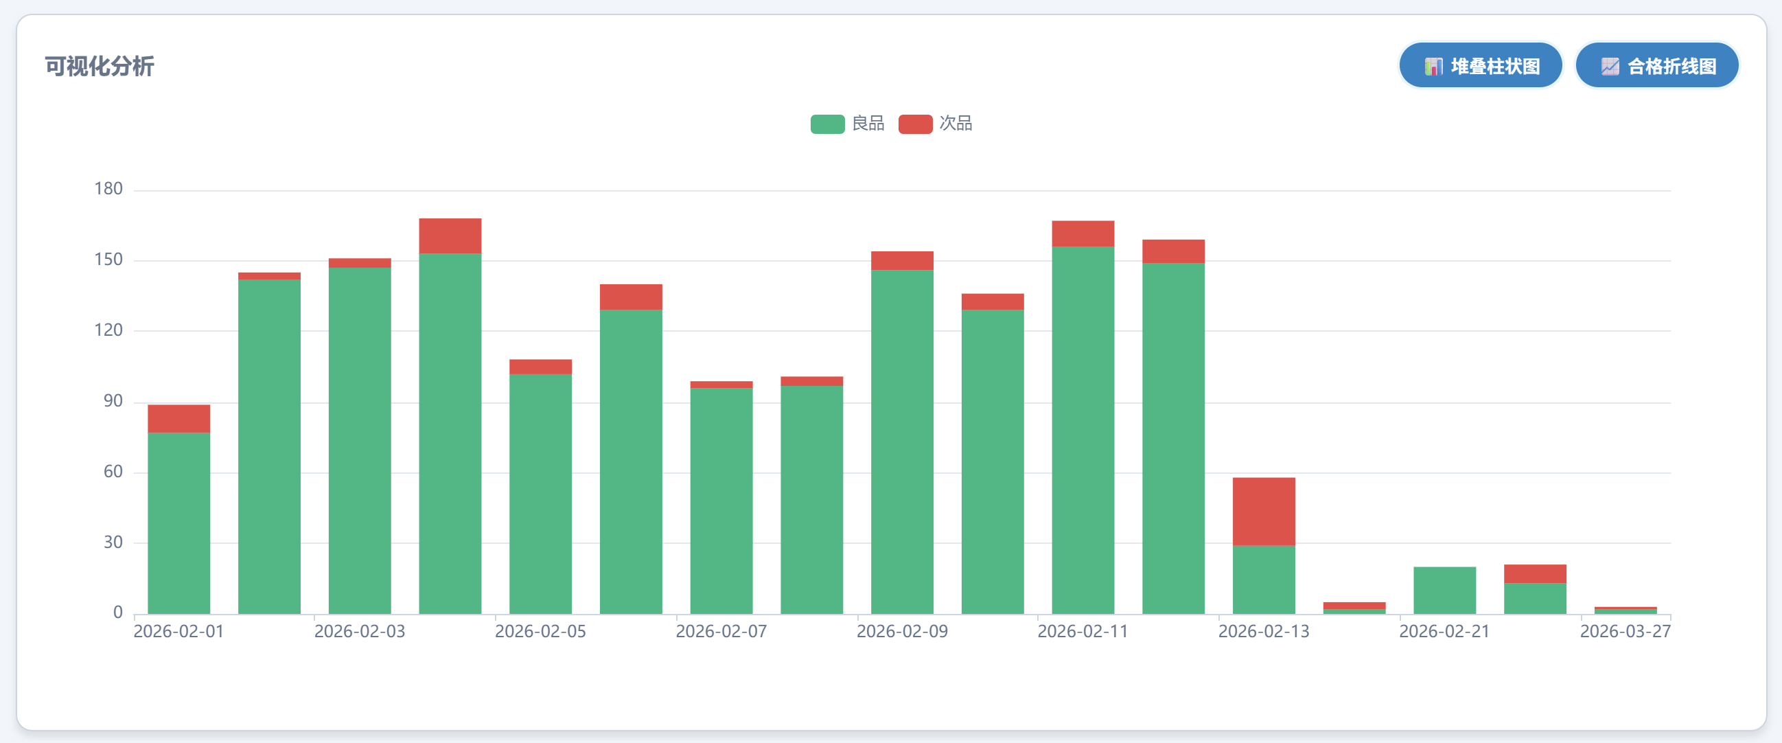
图3.3 柱状图界面

4 历史记录查询模块

4.1 条件检索界面
支持按开始时间、结束时间、缺陷类型、操作员等条件查询历史记录。如下图4.1所示。
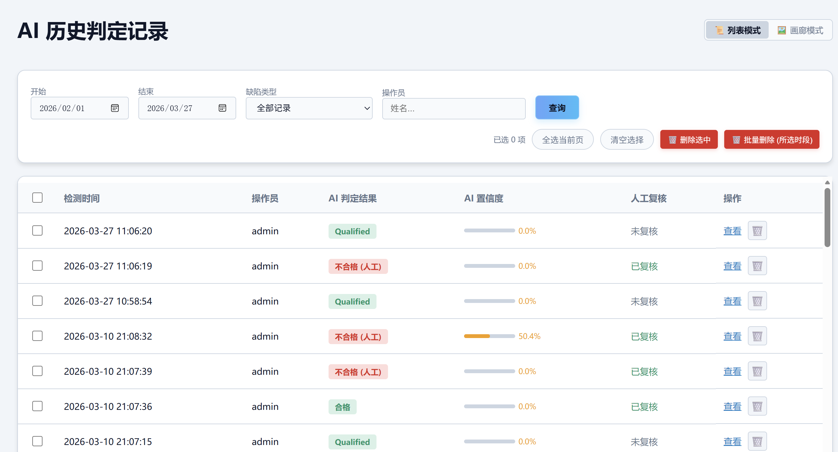
图4.1 条件检索页面

4.2 列表与画廊查看
支持列表模式查看结构化数据，支持画廊模式查看图片与判定标签，便于快速复盘。如下图4.2、4.3所示。
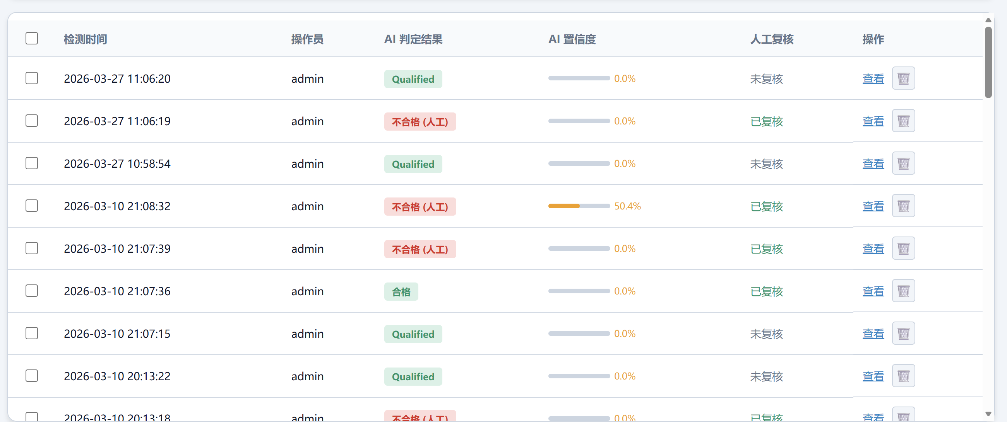
图4.2 列表查看界面
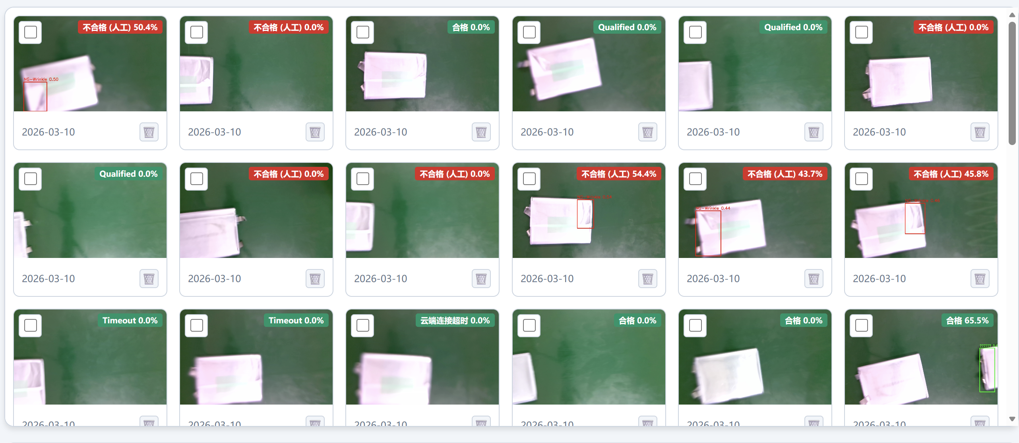
图4.3 画廊查看界面

5 人工复核模块

5.1 复核操作页面
用户可打开记录大图进行人工确认，并将结果修正为“合格”或“不合格（人工）”。如下图5.1所示。
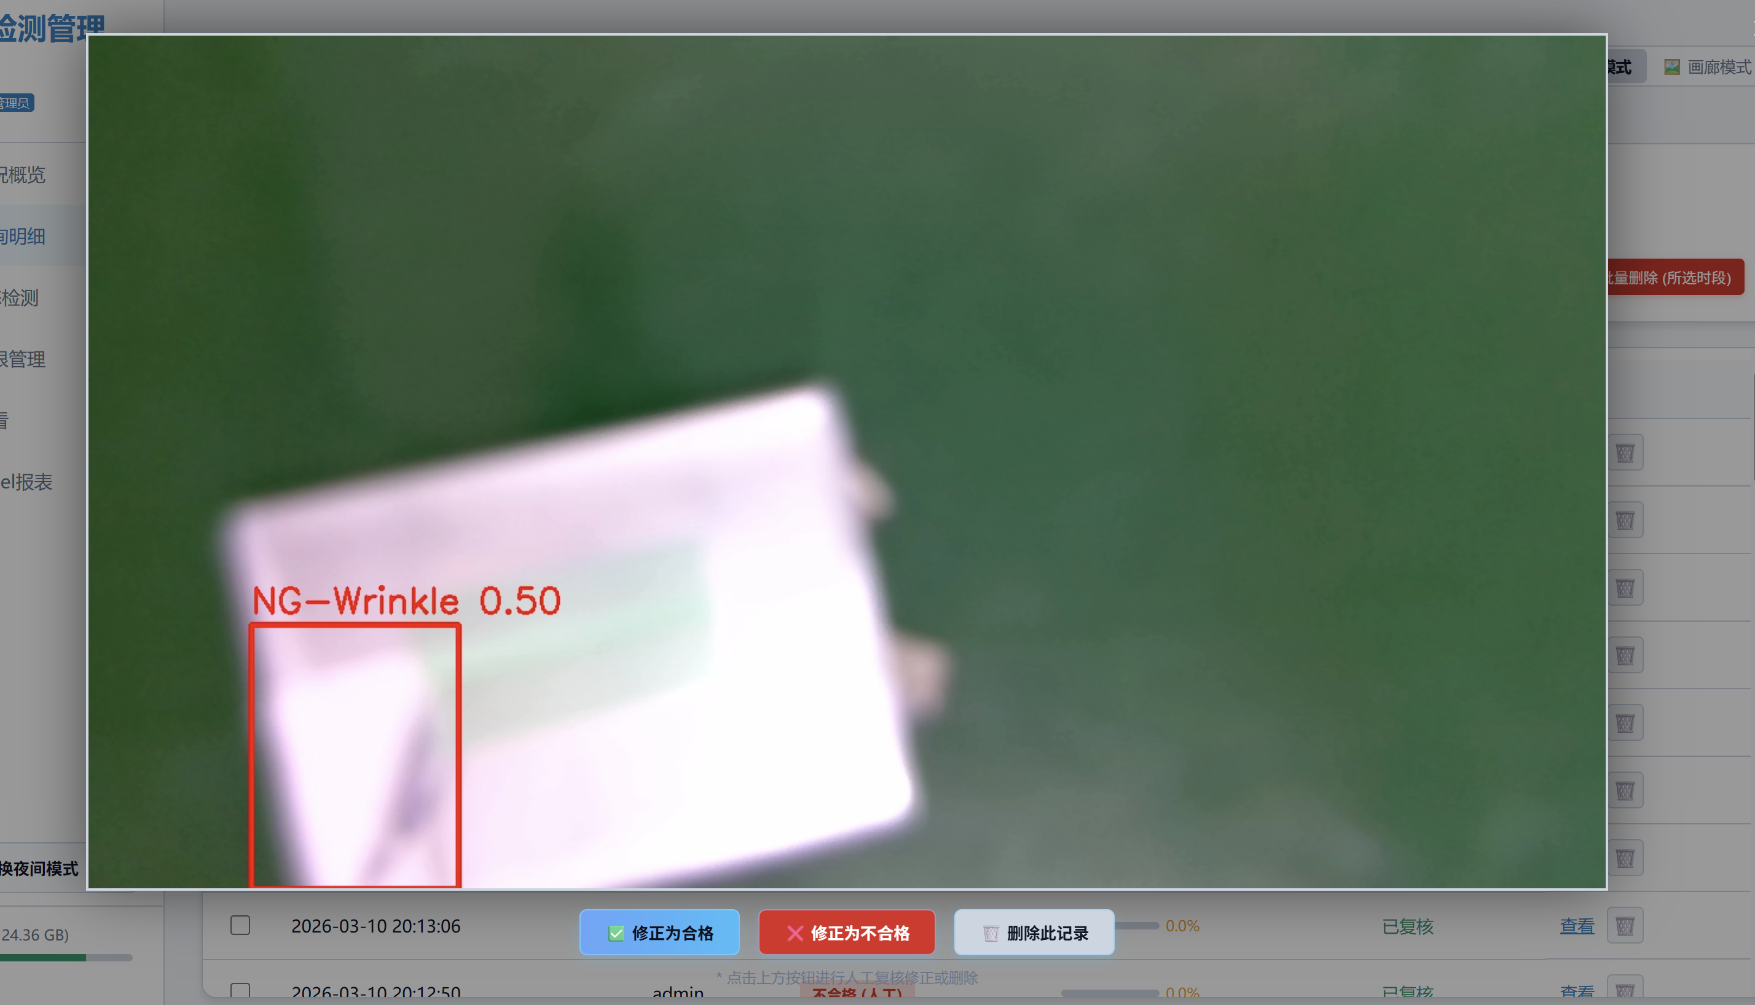
图5.1 人工复核界面

5.2 复核状态更新
复核完成后系统更新复核状态并保存操作记录，支持后续追溯。如下图5.2所示。
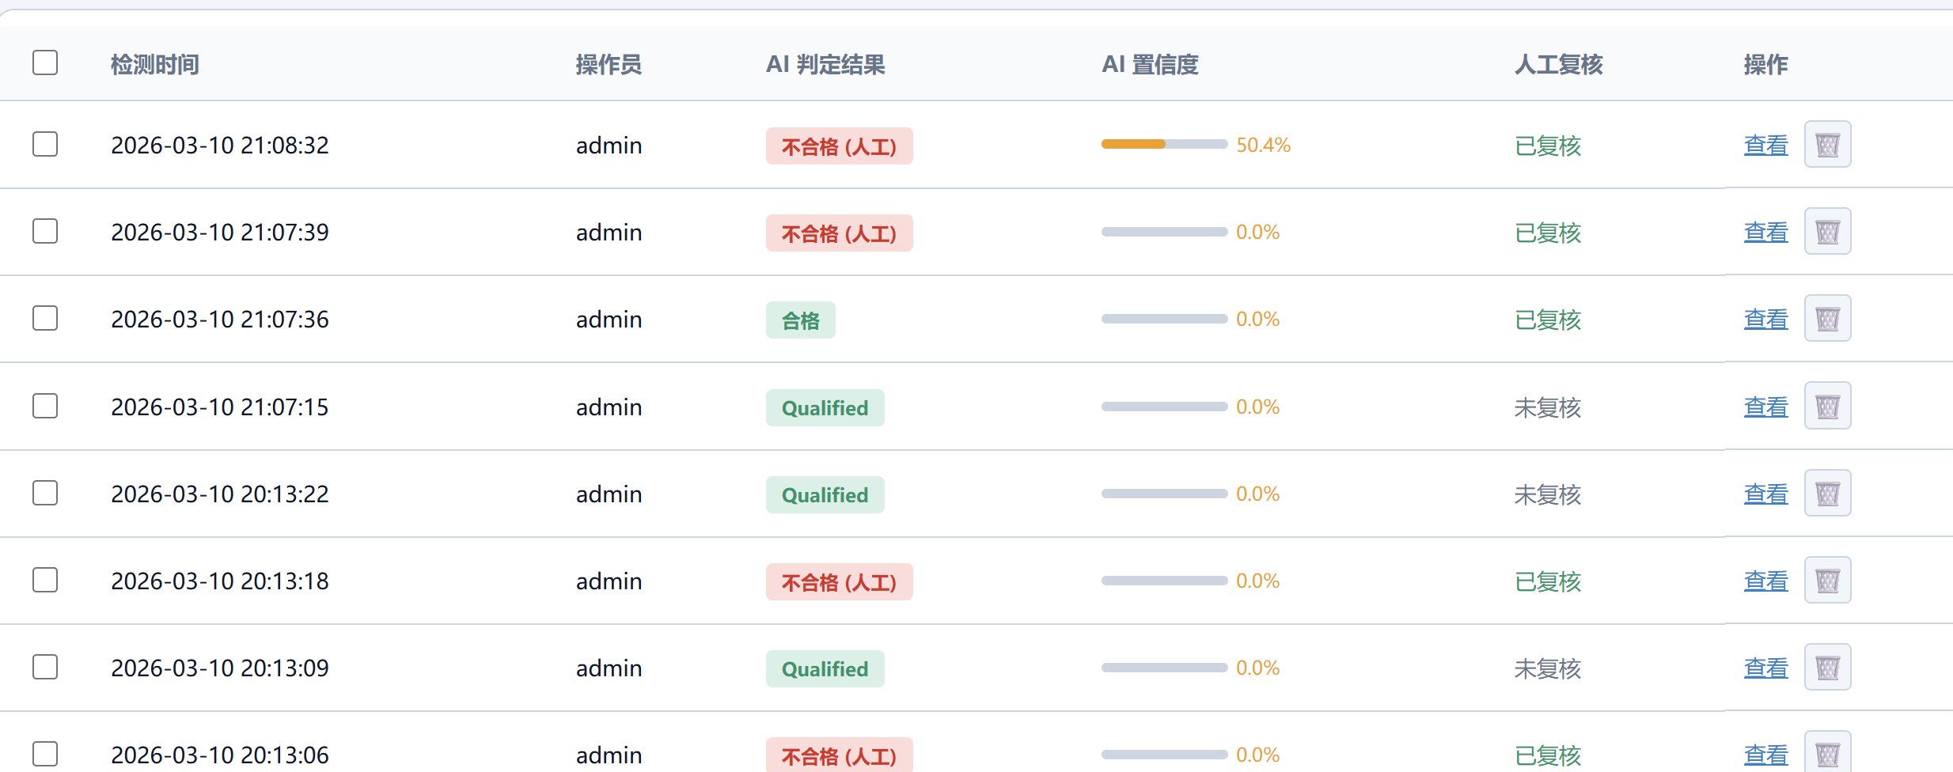
图5.2 复核结果页面

6 数据清理模块

6.1 单条删除
可删除单条检测记录并同步清理对应图片文件。如下图6.1所示。
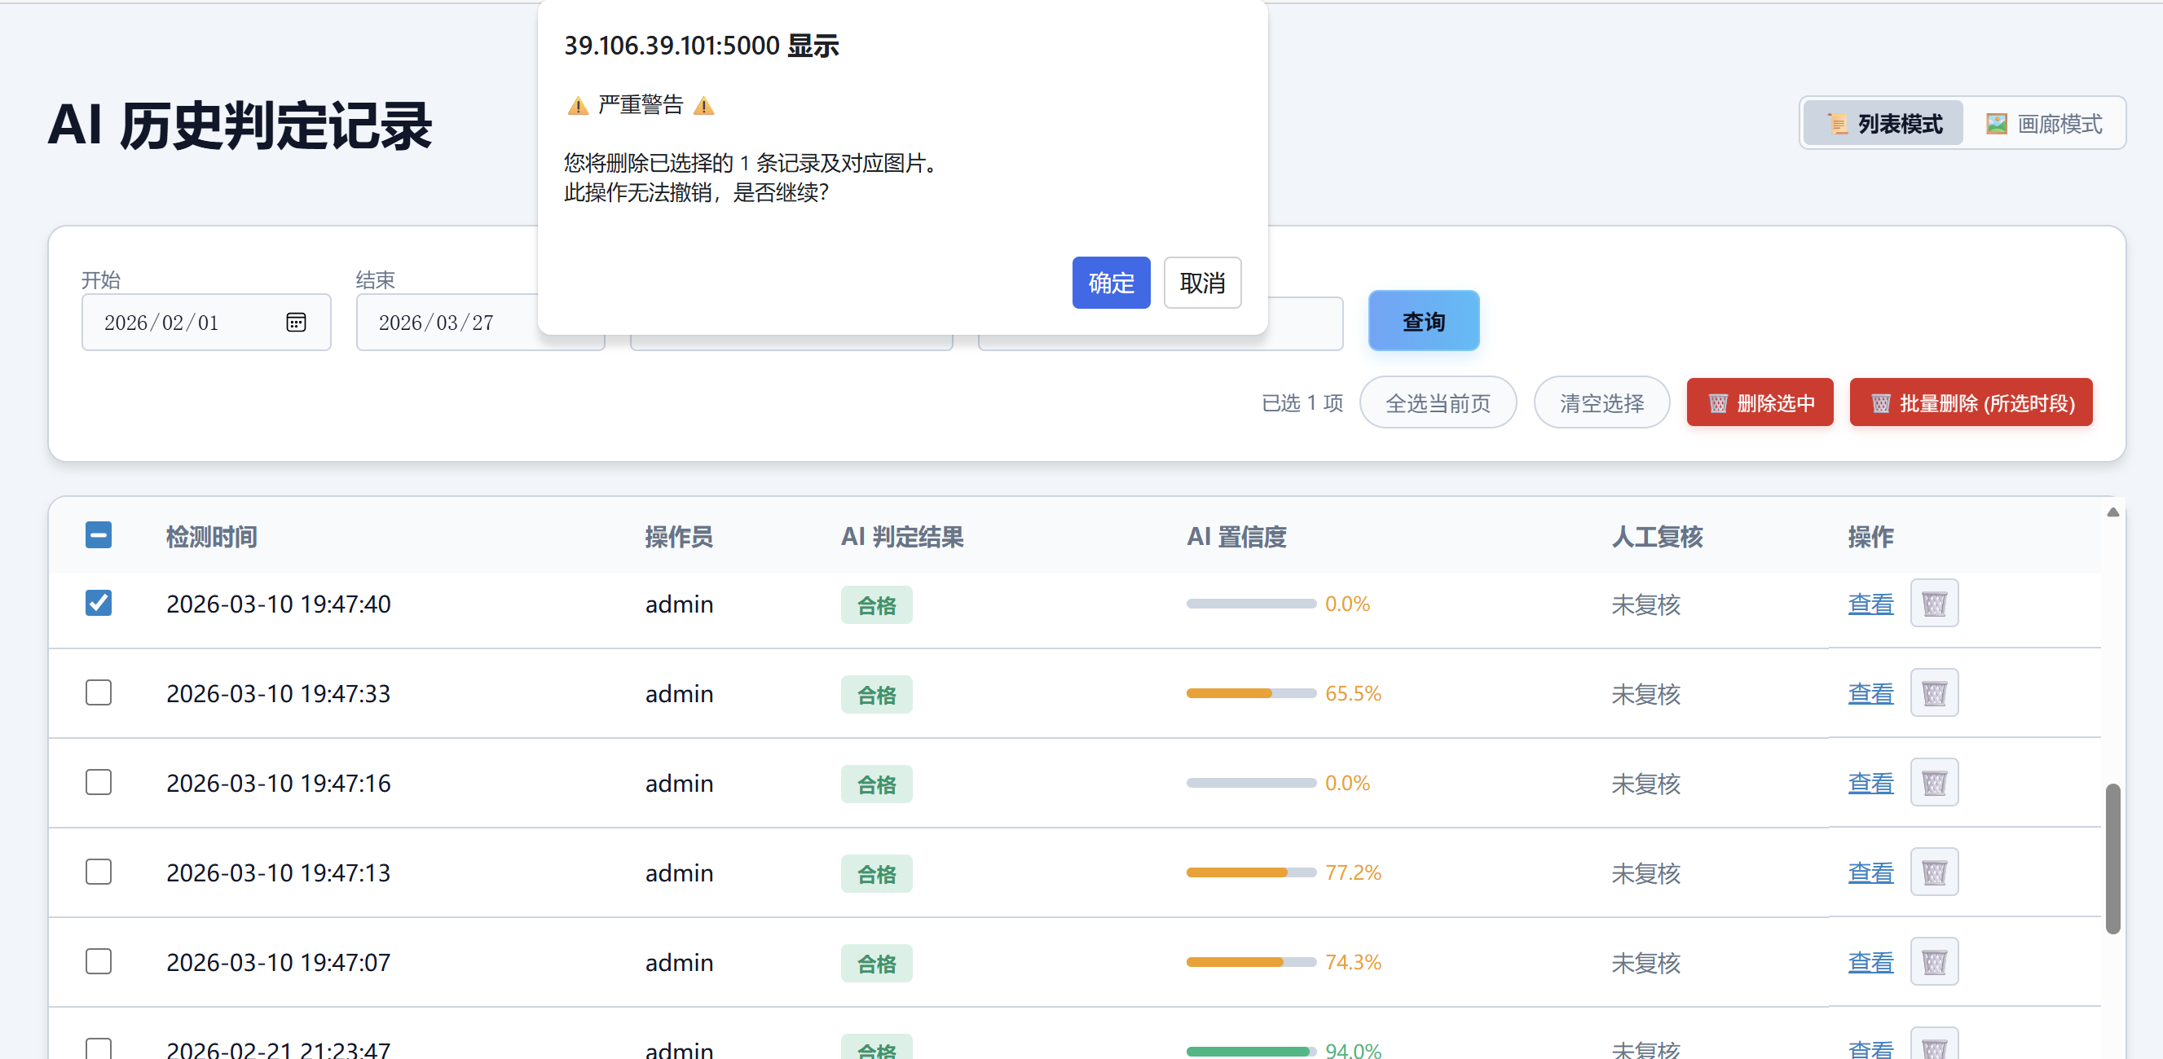
图6.1 单条删除界面

6.2 批量删除界面
管理员可按时间段批量清理记录与图片，系统进行二次确认。如下图6.2所示。
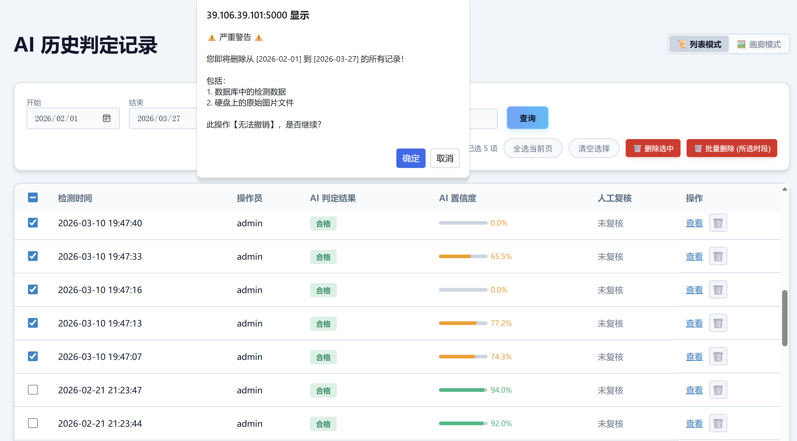
图6.2 批量删除界面

7 报表导出模块

7.1 Excel导出
用户可导出检测数据报表，用于归档、统计分析与管理汇报。如下图7.1所示。
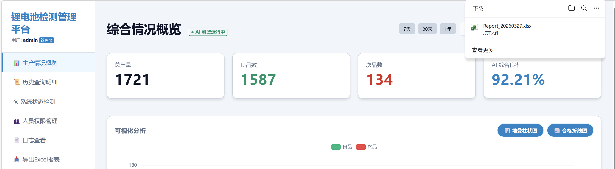
图7.1 单条删除界面
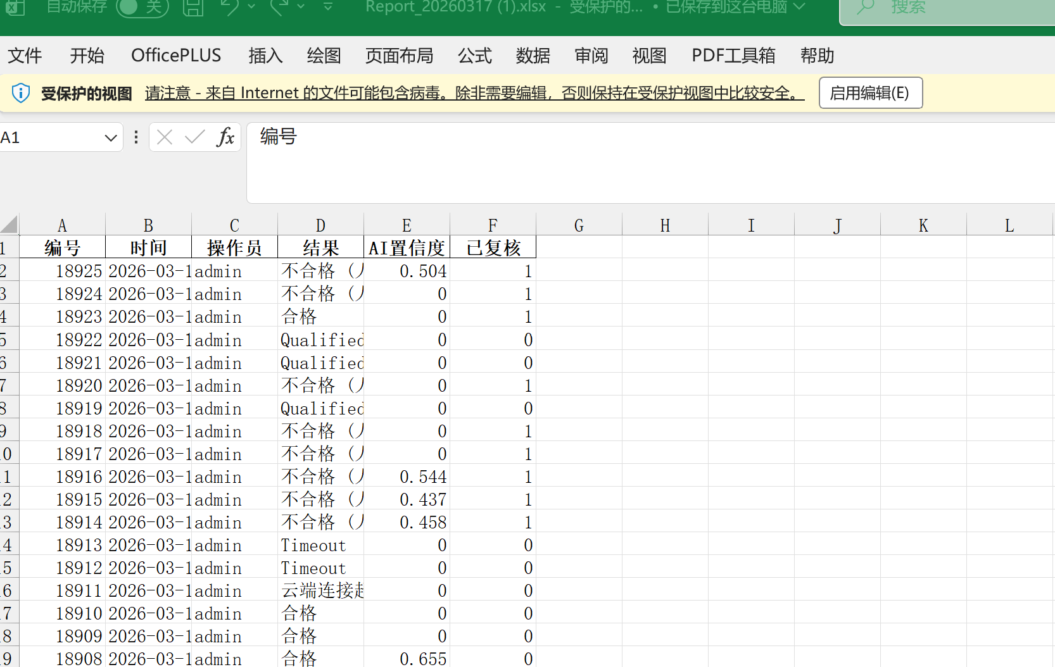
图7.2 Excel文件

8 管理与运维模块

8.1 人员权限管理（管理员）
管理员可新增、修改、删除用户，并分配角色权限。如下图8.1所示。
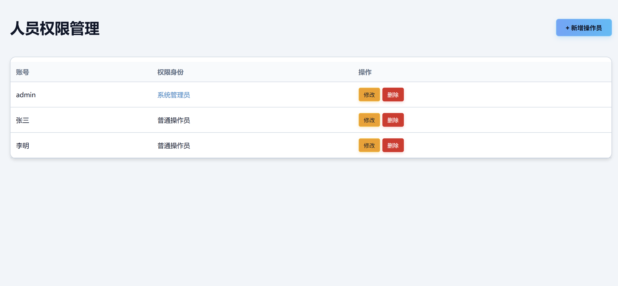
图8.1 人员权限管理界面
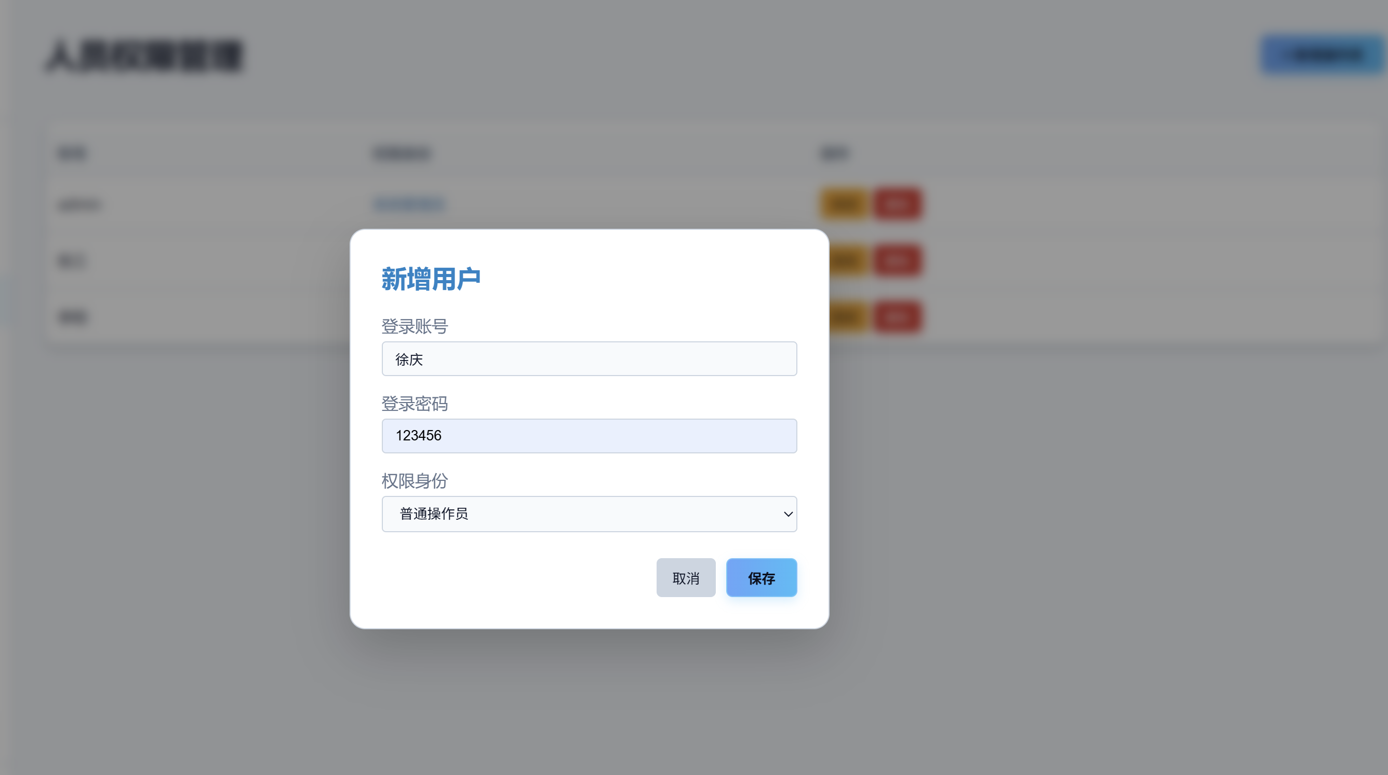
图8.2新增用户界面
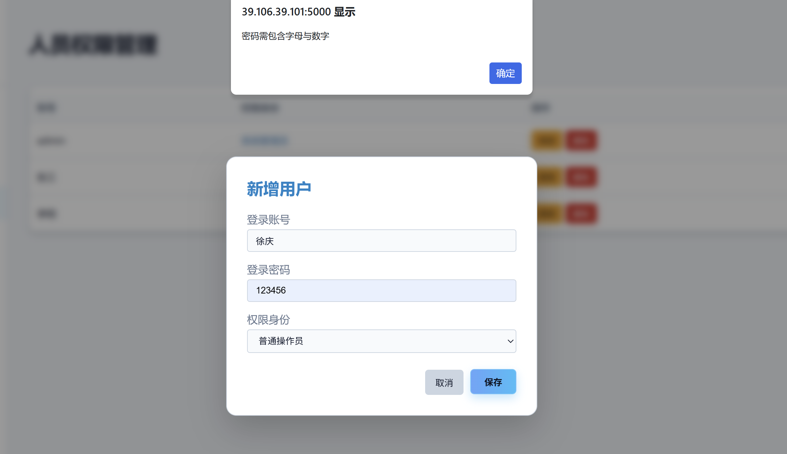
图8.2密码格式限制界面

8.2 系统状态查看界面
系统展示数据库连接、磁盘剩余空间、异常数量等运行信息。如下图8.2所示。
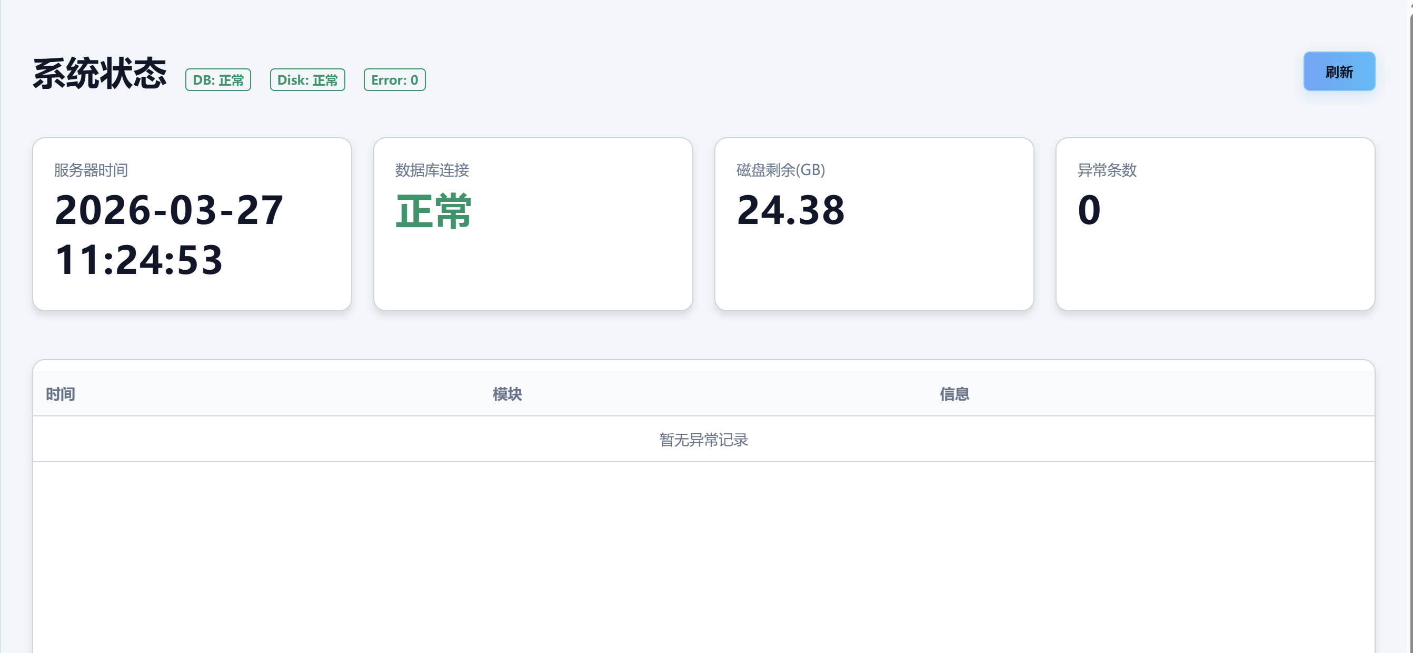
图8.3 系统状态界面

8.3 日志查看（管理员）
管理员可查看系统运行日志与审计日志，支持按行数加载并进行问题定位。如下图8.3所示。
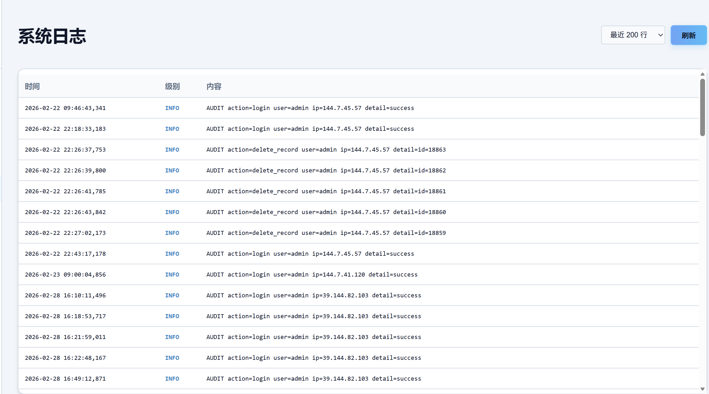
图8.4 日志查看界面

